근전도FFT 분석을 통한 모바일 피트니스 피드백 시스템

최진우(숭실대학교 전자정보공학부 it융합)

1.서론

멋진 몸매에 대한 동경으로 많은 사람들이 피트니스 센터를 등록한다. 하지만 시간적, 공간적, 그리고 금전적 문제등으로 인해 퍼스널 트레이닝(PT)을 받지 못하는 경우가 많다. 웨이트 트레이닝에 있어 가장 중요한 것은 운동 자세이다. PT를 받지 못하는 헬스인들은 부상에 대한 불안감, 운동효과에 대한 의구심을 느끼는 경우가 많다. 이러한 사람들을 대상으로 관련 어플리케이션과 동영상 컨텐츠들이 쏟아져 나오고 있으나, 자신의 자세를 직접 피드백 받을 수 없다는 본질적인 한계점이 존재한다. 따라서 본인의 운동자세를 직접 알려줄 수 없다는 점을 해결하기 위해 근전도 분석을 도입하고자 한다.

국가대표의 경기력 향상을 위해 근전도를 통한 근육의 활성도 분석은 이미 시행되고 있다. 선수촌에서 쓰이는 고가의 첨단 장비가 아닌, 일반인들에게도 이러한 시스템에 대한 접근성을 높여야 한다. 센서의 간소화를 통해 경제적 부담을 줄이고, 분석 시스템을 모바일 스마트폰에서 처리하여 접근성 문제를 해결할 수 있다.

근전도FFT 분석을 통한 모바일 피트니스 피드백 시스템

# 2.본론

## 2.1근전도 센서의 구성

근육의 전기적 신호를 탐지하는 근전도 센서에는 두 가지 종류가 있다. 침근전도(Needle Electromyography)는 침저극을 직접 근육내에 삽입하여 신호를 측정한다. 표면근전도(Surface Electromyography)는 피부 표면에 센서를 부착하여 신호를 측정한다. 침근전도는 침을 직접 꽂아야 되므로 의료 전문가가 필요하다. 표면근전도는 침근전도 방식에 비해 신호의 잡음(Noise)에 의한 왜곡(Distortion)이 발생하므로 잡음 제거 알고리즘이 필요하다. 노이즈 제거는 모바일 스마트폰에서 몇 가지 알고리즘을 통해 해결할 수 있으므로, 접근성이 높은 표면근전도 방식을 채택하였다.

근전도 센서 하드웨어는 총 n개의 근전도 센서와, 아날로그 신호를 센서에서 스마트폰으로 전달할 아두이노로 구성한다.

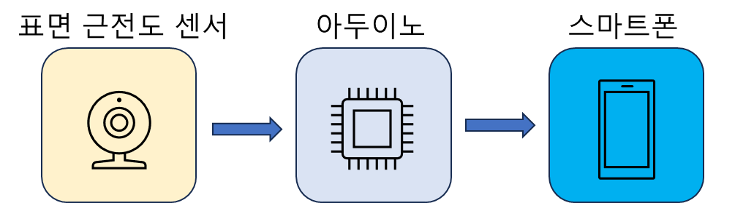

### 2.2 스마트폰 어플리케이션

스마트폰 어플리케이션이 사용자에게 제공되어야 할 서비스는 다음과 같다.

1)자세의 정확도

2)타겟 근육의 활성화 정도  
3) 친구와 근전도 점수 경쟁

다음 정보를 제공하기 위해, 우선 아두이노로부터 받은 아날로그 신호를 분석해야 한다.

참고 자료

각주

1[각주가 있는 경우 참조 다음의 고유한 페이지에 추가합니다. APA 서식 요구 사항에 따라 고유한 각주 참조 및 메모를 입력하기만 하면 됩니다. 각주 참조의 서식을 지정하려면 번호를 선택한 다음 홈 탭의 스타일 갤러리에서 각주 참조를 클릭합니다. 이 예제와 같이 각주의 본문에서는 표준 텍스트 스타일을 사용합니다. (참고: 이 샘플 각주를 삭제하는 경우 해당 텍스트 내 참조도 반드시 삭제해야 합니다. 해당 참조는 이 템플릿 본문 콘텐츠의 첫 페이지에 있는 샘플 제목 2 단락의 끝에 있습니다.)]

표

테이블 1

[표 제목]

|  |  |  |  |  |
| --- | --- | --- | --- | --- |
| 열 머리글 | 열 머리글 | 열 머리글 | 열 머리글 | 열 머리글 |
| 행 머리글 | 123 | 123 | 123 | 123 |
| 행 머리글 | 456 | 456 | 456 | 456 |
| 행 머리글 | 789 | 789 | 789 | 789 |
| 행 머리글 | 123 | 123 | 123 | 123 |
| 행 머리글 | 456 | 456 | 456 | 456 |
| 행 머리글 | 789 | 789 | 789 | 789 |

참고: [문서의 모든 표를 참조(및 해당되는 경우 각주) 다음에 오는 표 구역에 배치하세요. 각 표에 대해 새 페이지를 시작하고 이 페이지에 표시된 대로 각 표에 대한 표 번호 및 표 제목을 포함합니다. 모든 설명 텍스트는 이 표와 같이 표 다음에 오는 표 메모에 표시됩니다. 홈 탭의 스타일 갤러리에서 사용할 수 있는 표/그림 스타일을 사용하여 표와 메모 사이에 간격을 지정합니다. APA 형식의 표에서는 1줄 또는 1.5줄 간격을 사용할 수 있습니다. 내용이 명확해 보이는 경우에도 모든 행과 열에 대해 머리글을 포함합니다. APA 지침에 맞는 이 템플릿에 대해서는 기본 표 스타일이 설정되었습니다. 표를 삽입하려면 삽입 탭에서 표를 클릭합니다.]

그림 제목:

그림 1. [참조(및 해당되는 경우 각주 및 표) 다음에 오는 고유한 구역에 모든 그림을 포함합니다. 각 그림에 대해 번호가 매겨진 캡션을 포함합니다. 테이블/그림 스타일을 사용하여 그림과 캡션 사이에 간격을 쉽게 지정할 수 있습니다.]

APA 서식의 모든 요소에 대한 자세한 내용은 APA Style Manual, 6th Edition을 참조하세요.